Урок № 22.
Вариант № 1 (критерии отметок: «5»- 9 верно, «4» - 8 верно, «3» -7 верно)
1. На каком из рисунков изображен эллипс?
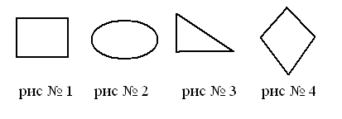
2. Изобразите тупоугольный треугольник.
3. Сформулируйте хотя бы одно неверное утверждение.
4. На каком из рисунков изображена призма?
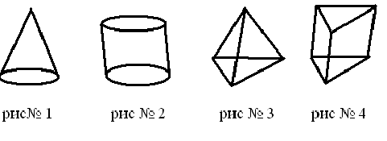
5. Запишите формулу площади круга.
6. Сколько прямых можно провести через две точки?
7. Изобразите шестиугольник.
8. В какой координатной четверти расположена точка А (-5;-2).
9. Сколько существует признаков равенства треугольников?
10. Вычислите площадь квадрата со стороной 5 см.

Вариант № 2 (критерии отметок: «5»- 9 верно, «4» - 8 верно, «3» -7 верно)

1. На каком из рисунков изображен прямоугольный треугольник?
2. Изобразите остроугольный треугольник.
3. Сформулируйте хотя бы одно верное утверждение.
4. На каком из рисунков изображен тетраэдр?
5. Запишите формулу длины окружности.
6. Сколько прямых можно провести через одну точки?
7. Изобразите пятиугольник.
8. В какой координатной четверти расположена точка В (5;-2).
9. Сколько существует признаков равенства остроугольных треугольников?
10. Вычислите площадь квадрата со стороной 4 см.

